评分：_______

《Python数据分析编程》
项目报告

报告题目
车辆物联网遥测数据分析与告警识别
（第 19 组 题目二）

学 院 未来技术学院
专 业 人工智能
学 号 25121595
学生姓名 周泽林（组长）
课 程 Python 数据分析编程

目 录
1. 引言 5
1.1 项目背景 5
1.2 项目目标与分析任务 5
1.3 技术路线与工具 6
2. 数据介绍 6
2.1 数据来源与规模 6
2.2 变量构成 7
2.3 数据特点与处理难点 8
3. 数据清洗与预处理 9
3.1 缺失值处理 9
3.2 异常值检测与处理 9
3.3 数据类型转换与字段拆分 10
3.4 长表转宽表 11
3.5 清洗结果与数据子集的选择 11
4. 数据分析与可视化（一）：运行状态与设备画像 12
4.1 单车单日的运行过程还原 12
4.2 三台设备的运行特征对比 14
4.3 关键信号的相关性 15
4.4 时间规律 16
4.5 小结 17
5. 数据分析与可视化（二）：告警事件识别与成因分析 17
5.1 告警的整体分布 17
5.2 各类别的信号特征与语义解释 18
5.3 告警类别与触发变量的关联 21
5.4 告警与车辆运行状态的关系 21
5.5 告警事件的时间定位与片段划分 22
5.6 告警发生前后的状态对比 24
6. 模型构建、评估与可视化 25
6.1 任务定义与特征工程 25
6.2 实验一：读数级多分类 25
6.3 实验二：特征消融与跨设备泛化 28
6.4 实验三：统计异常与业务告警的一致性 29
6.5 实验四：能否提前预警 31
6.6 模型评估小结 32
7. 总结与结论 32
7.1 主要发现 32
7.2 建议 33
7.3 不足与改进方向 33
8. 小组成员分工与个人承担 34
8.1 分工说明 34
8.2 个人承担说明 34
9. 附录 36
9.1 项目文件结构 36
9.2 主要代码片段 36
9.3 关键指标汇总 38
9.4 参考文献 39

摘 要
本文以某车联网平台 3 台设备的车载网关遥测数据为研究对象（长表 173,853 条记录、52 类传感器与 OBD 变量、时间跨度 2020-08-17 至 2020-08-24），按照“数据清洗—长表转宽表—运行状态分析—告警识别—建模评估”的流程完成了一次完整的数据分析实践。清洗阶段解析时间戳、按“纬度,经度,海拔”拆分定位字段、统一数值类型，将 90,355 条定位中越界的 10,517 条置空，最终得到 83,359 条有效读数，并按（设备、时间戳）以及 1 分钟、5 分钟两种粒度规整为宽表，解决了长表稀疏、采样频率不一致的问题。
分析结果显示：三台设备呈现三种截然不同的用车画像——车-GAB0gBAQ 为高速长途用车（平均车速 35.15 km/h，高速工况占 22.5%），车-NAB0gBAQ 为城市频繁起停用车（怠速占 35.6%），车-twB1gBAQ 为短途停放用车（熄火静止占 52.3%）；车速与发动机转速的 Spearman 相关系数为 0.741，符合动力总成的机械耦合关系。告警字段方面，全部读数中 48.3% 带有告警标签，结合各类别下关键信号的取值分布可判定其为“分级驾驶行为/工况告警”：类别 1 为低速强冲击、类别 2 为中低速工况、类别 3 为中高速加速、类别 4 为高速高负荷、类别 5 为熄火静止；合并后共识别告警片段 1,078 段，高等级片段集中在 14—19 时的用车高峰。
建模方面共完成四组实验：读数级六分类在随机划分下宏平均 F1 达 0.9923，去掉“变量身份”特征后逻辑回归准确率降至 0.4122，说明模型复现的主要是设备端的阈值规则；留一设备验证的宏平均 F1 降至 0.53—0.66，暴露出跨车辆泛化不足的问题；3σ 异常检测对告警的召回率普遍低于 8%，说明统计离群点与业务告警并非同一概念；以过去 10 分钟运行状态预测未来 10 分钟是否出现类别 4 告警片段时，逻辑回归 AUC 为 0.7327，具备一定预警价值但仍需提升采样质量。据此，本文提出了告警分层管理、关键信号提速上报、跨车辆建模先做分布对齐以及构建驾驶风险评分等建议。
关键词：车联网；OBD 遥测数据；长表转宽表；告警识别；随机森林；异常检测；驾驶行为分析

1. 引言

1.1 项目背景
智能网联汽车通过车载网关（T-Box 或 OBD 采集盒）持续读取动力总成、车身姿态、卫星定位与诊断信息，并按事件或周期上传至云端平台，形成典型的高频、多变量、事件驱动的物联网时序数据。这类数据是车队管理、驾驶行为评分、保险定价（UBI）、预见性维保与行车安全管理的基础：平台方既关心“车辆在做什么”（运行状态），也关心“车辆什么时候出问题”（告警事件）。
但与实验室数据不同，工程现场的遥测数据往往“脏且散”。第一，它以长表形式存储，每行只描述一个“变量—取值”，同一时刻的不同信号被拆散在多行中；第二，各信号的上报频率差异极大，定位可能每 3 秒一次，而车速、转速等 OBD 信号数分钟才出现一次；第三，定位等复合信息以“纬度,经度,海拔”字符串拼接，需要拆分；第四，告警标签 alarmClass 只落在触发它的那一条读数上，导致“告警”与“整车状态”不能简单等同。如果这些问题不先处理，任何统计与建模都会失真。

1.2 项目目标与分析任务
本项目的总目标是：把上述原始遥测数据整理成可分析的结构，还原车辆运行状态，解释告警成因，并评估用机器学习识别告警的可行性与边界。具体拆解为五项任务：
· 数据规整：解析时间戳、拆分定位字段、统一数值类型，处理缺失、重复与明显异常点；
· 结构转换：把长表规整为宽表（按时间对齐各传感器变量），并生成多粒度聚合表；
· 状态分析：分析车速、发动机转速、加速度随时间的变化，比较不同车辆的运行特征；
· 告警分析：识别告警事件，研究各类告警与车辆运行状态之间的对应关系并解释成因；
· 建模评估：建立告警分类/识别模型，评估效果与泛化能力，讨论其可解释性与应用边界。

1.3 技术路线与工具
整体流程为：原始长表 →（清洗、拆分、类型转换）→ 清洗后长表 →（透视规整）→ 宽表（时间戳级、1 分钟、5 分钟）→ 探索性分析 → 告警识别与语义解释 → 建模评估 → 结论与建议。全部处理用 Python 实现，按“一步一脚本”组织，任一环节均可单独重跑；所有实验指标统一写入 output/metrics.json，正文中的数字均从该文件读取，保证图文一致、可复现。各环节对应的脚本与产出见表 1。
表1 项目技术路线对应的脚本与产出
环节 | 脚本 | 主要输出
数据清洗与规整 | src/prepare.py | 清洗后长表、定位表、三种粒度的宽表、图 1—图 2
探索性分析 | src/eda.py | 运行过程还原、设备画像、相关性与时间规律（图 3—图 7）
告警分析 | src/alarm.py | 告警语义、类别—变量关联、告警片段（图 8—图 13）
建模与评估 | src/model.py | 四组实验与指标（图 14—图 18）
报告生成 | src/build_report.py | 本报告（Word）与 PDF 预览

2. 数据介绍

2.1 数据来源与规模
数据来自课程提供的《题2_车辆物联网遥测.csv》，为某车联网平台 3 台设备的车载网关上报记录，采用长表格式存储，共 173,853 行、6 列，涉及 3 台设备、52 种变量，时间范围为 2020-08-17 00:00:02 至 2020-08-24 12:23:01，约 7.5 天。数据字段及含义见表 2。
表2 原始数据字段说明
字段名 | 原始类型 | 含义 | 说明
deviceId | 字符串 | 设备唯一标识 | 3 台设备，后 8 位可作短标识
timeMili | 浮点字符串 | 毫秒时间戳 | 70.0% 缺失
timestamp | 字符串 | 采集时间 | 格式为 YYYY-mm-dd HH:MM:SS.ffffff
value | 字符串 | 变量取值 | 定位为“纬度,经度,海拔”，其余为数值
variable | 字符串 | 变量名称 | 52 种，含 OBD PID 与自采信号
alarmClass | 整数 | 告警类别 | 0 表示正常，1—5 为不同告警类别

2.2 变量构成
52 种变量可归为五组（表 3）：定位、动力总成、车身姿态、电气与状态标志、诊断与排放。其中定位（POSITION）占全部记录的 52%，是上报最频繁的变量；而近 30 种（27 种）OBD 变量记录数不足 1,000 条，个别变量（如 FUEL TYPE、ENGINE REFERENCE TORQUE）仅十余条。这种“长尾”分布意味着：任何按变量统计的分析都要注意样本量，不能把记录数为个位数的变量与高频变量等同看待。各设备的记录量与变量的记录量分布见图 1。
表3 变量分组与记录量
变量组 | 代表变量 | 记录数 | 用途
定位 | POSITION（纬度,经度,海拔） | 90,355 | 轨迹还原、里程计算
动力总成 | ENGINE RPM、Vehicle speed、THROTTLE POSITION、CALCULATED ENGINE LOAD | 3,803—4,514 | 运行状态与工况判别
车身姿态 | ACCELERATION X / Y / Z | 4,322—5,046 | 急加速、急刹、转弯与颠簸识别
电气与状态 | EXTERNAL BATTERY、INTERNAL BATTERY、IGNITION_STATUS、IDLING、TOWING | 1,817—9,625 | 设备供电、点火与作业状态
诊断与排放 | 冷却液温度、催化器温度、燃油修正、氧传感器、蒸发吹扫等 30 余项 | 12—2,290 | 发动机工况与排放诊断

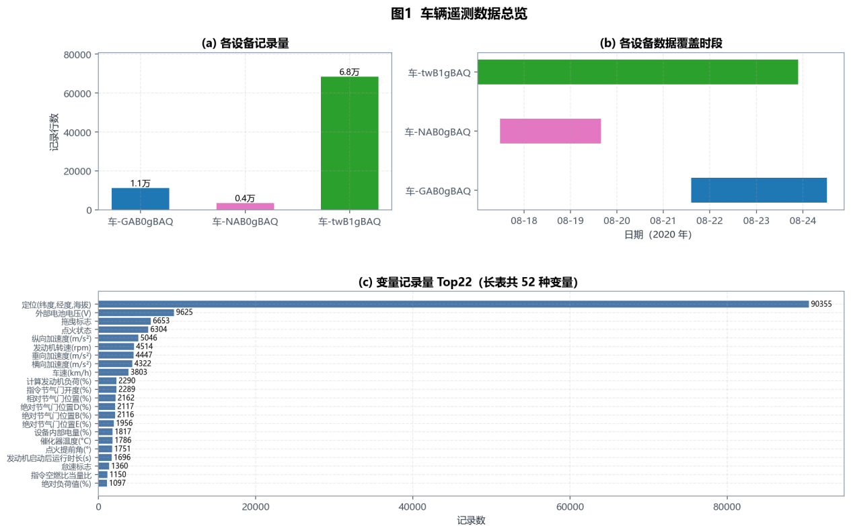
图1 车辆遥测数据总览：(a) 各设备记录量；(b) 覆盖时段；(c) 变量记录量 Top22

2.3 数据特点与处理难点
在正式清洗前，先对数据结构做了一次体检，发现以下四个特点，它们决定了后续的处理策略：
· 长表稀疏：按（设备，时间戳）透视后为 18,532 行 × 52 列（含设备、时间两列与 50 个变量列），整体填充率仅 9.0%，说明任一时刻只有极少数变量在上报；
· 频率不均：定位每 3 秒左右一条，车速、转速等 OBD 信号可能间隔数分钟，直接按时间截面对齐会产生大量空值；
· 复合字段与脏数据：定位为字符串拼接，其中 10,517 条经纬度或海拔明显越界（如经度为 0、海拔 −1677 m）；另有 29 条记录的变量名被误标为 PIDNameNotAvailable，取值却是定位串；
· 标签粒度：同一时间戳内可能同时出现多个不同类别的告警读数（同一时刻最多 6 种取值），说明 alarmClass 描述的是“这条读数触发了哪条规则”，而不是“整车此刻的状态”。

3. 数据清洗与预处理
清洗脚本为 src/prepare.py，处理顺序是：按字符串读入（避免类型推断造成截断）→ 去重 → 时间解析与重建 → 定位字段拆分 → 数值化 → 越界置空 → 长表转宽表 → 周期聚合。总体原则是“可疑值置空而不整行删除”，以免损失同一时刻其他变量的有效信息，同时所有修改都由脚本完成、可复现。

3.1 缺失值处理
原始数据的缺失集中在 timeMili 一列：共 121,651 行缺失（占 70.0%），其余 5 列无缺失。由于 timeMili 与 timestamp 表达的是同一信息，且 timestamp 完整无缺，因此弃用 timeMili，改由 timestamp 重新生成毫秒时间戳，转换后两列完全一致，既保留了时间精度（微秒级）又消除了缺失。
数值层面的缺失不是“丢数据”，而是“没上报”。透视成宽表后，缺失反映了各传感器不同的上报周期。对此采取两种策略：对车速、转速、加速度等连续信号，在同一设备内做前向填充（最多 12 步，约 40 秒），使整体可用率由 9.0% 提升到 19.6%；对二值状态量与诊断类变量不做填充（填充会伪造状态切换），仅在建模时增加“是否缺失”指示变量。

3.2 异常值检测与处理
异常值分两类处理。第一类是物理上不可能的取值，按变量的物理含义设定合理区间并置空：车速 0—220 km/h、转速 0—8000 rpm、三轴加速度 ±15/±20 m/s²、外部电池 8—60 V、内部电量 0—100%、冷却液温度 −40—130 °C、节气门与负荷 0—100%、模块电压 8—16 V。实际命中 104 条（转速 13 条、模块电压 91 条）。
第二类是定位字段越界：数据集主体位于北纬 13.0—13.8°、东经 74.5—74.9°，海拔 −100—2000 m，越界记录共 10,517 条，占定位记录的 11.6%。其中相当一部分是“经纬度为 0”的无效上报，若不剔除会在轨迹图上形成远在南大西洋的假点。
第三类是统计意义上的离群点：对 14 个核心变量计算全局均值与标准差，标记 |x−μ|>3σ 的读数，共 671 条（占有效读数 0.8%）。这类点并未删除，而是作为“疑似异常”单独标记：一方面它们可能是真实事件（如急加速、强颠簸），另一方面它们恰好可以在第 6.4 节用于检验“统计异常”与“业务告警”是否一致。

3.3 数据类型转换与字段拆分
类型转换与拆分共四步。（1）时间：timestamp 由字符串转为 datetime，格式为 %Y-%m-%d %H:%M:%S.%f，解析失败 0 条；同时派生小时、星期、是否周末等时间特征。（2）定位拆分：对 POSITION 变量按逗号拆分，得到 lat、lon、alt 三列并转为浮点，90,355 条记录全部拆分成功。（3）数值化：其余变量的 value 统一 to_numeric，失败记录即前述 29 条错标数据，直接剔除。（4）类别量：alarmClass 转为整型（0—5），IGNITION_STATUS、IDLING、TOWING 保持 0/1 整型，便于分组与建模。清洗规则与处理量汇总见表 4。
表4 数据清洗规则与处理量
处理环节 | 规则 | 处理量 | 说明
整行/主键重复 | 全字段去重；(deviceId, timestamp, variable) 去重 | 0 行 | 原始数据无重复上报
时间重建 | 由 timestamp 重新生成毫秒时间戳 | 121,651 行 | timeMili 缺失 70%
定位拆分 | 按逗号拆为 lat / lon / alt | 90,355 行 | 拆分成功率 100%
定位越界 | lat∉[13.0,13.8]、lon∉[74.5,74.9]、alt∉[-100,2000] 置空 | 10,517 行 | 含 0 值与漂移点
错标变量 | 删除 PIDNameNotAvailable | 29 行 | 取值为定位串
物理范围 | 各变量设定合理区间，越界置空 | 104 条 | 转速 13 条、模块电压 91 条
3σ 标记 | |x−μ|>3σ 标记为疑似异常（不删除） | 671 条 | 用于一致性检验

3.4 长表转宽表
由于采样极不规律，本文采用“先对齐、再聚合”的两级方案，把长表规整为三种宽表：
· 时间戳级宽表：以 (deviceId, timestamp) 为主键透视，得到 18,532 行 × 52 列，用于“某一时刻各信号取值”的还原，如第 5 章的告警—状态交叉分析；
· 1 分钟聚合宽表：按分钟分箱，对核心信号取均值与极值、对加速度取绝对最大值，并附加定位聚合量（窗口内行驶距离、平均海拔）与告警标签，共 6,201 个窗口，用于时间规律分析；
· 5 分钟聚合宽表：同上，共 1,410 个窗口，用于窗口级统计与第 6.5 节建模。
需要说明的是，即使聚合到 5 分钟，也只有约 15.0% 的窗口含有车速读数。这不是清洗不当，而是上报机制决定的稀疏性，它直接决定了本文的建模策略：把主战场放在“读数级”（每个变量每次上报作为一个样本），窗口级数据只用于趋势统计与提前预警实验。三种宽表的规格见表 5。
表5 规整后数据表规格
数据表 | 规模 | 主要用途
清洗后长表 clean_long | 83,359 行 | 读数级统计与建模
定位表 clean_pos | 79,838 行 | 轨迹与里程
时间戳级宽表 wide_ts | 18,532 × 52 | 同刻多信号对齐
1 分钟宽表 wide_1min | 6,201 × 167 | 时间规律、日内分布
5 分钟宽表 wide_5min | 1,410 × 167 | 窗口级建模

3.5 清洗结果与数据子集的选择
清洗完成后，三台设备的有效数据量与时间跨度见表 6。
表6 三台设备的有效数据量
设备 | 有效读数 | 起始时间 | 结束时间 | 跨度(h) | 告警读数占比
车-GAB0gBAQ | 11,311 | 2020-08-21 14:27 | 2020-08-24 12:23 | 69.9 | 58.1%
车-NAB0gBAQ | 3,552 | 2020-08-17 11:31 | 2020-08-19 15:47 | 52.3 | 30.3%
车-twB1gBAQ | 68,496 | 2020-08-17 00:00 | 2020-08-23 21:39 | 165.7 | 47.6%

清洗后长表 83,359 条读数、定位 79,838 条。有必要单独说明一个结论：车-NAB0gBAQ 的定位数据完全失效。该车 1,989 条定位中 81.4% 的经纬度为 0，其余点的经度漂移到 80.2°（偏离主体区域数十公里），因此清洗后有效定位点为 0；作为对照，另两台车的零值比例分别为 1.9% 和 9.5%。这不是清洗规则过严，而是该设备定位模块本身异常。据此确定分析子集：轨迹与里程类分析只使用车-twB1gBAQ 与车-GAB0gBAQ（图 2），车-NAB0gBAQ 仅参与时间与信号维度分析，并在第 7 章作为设备维护问题提出。
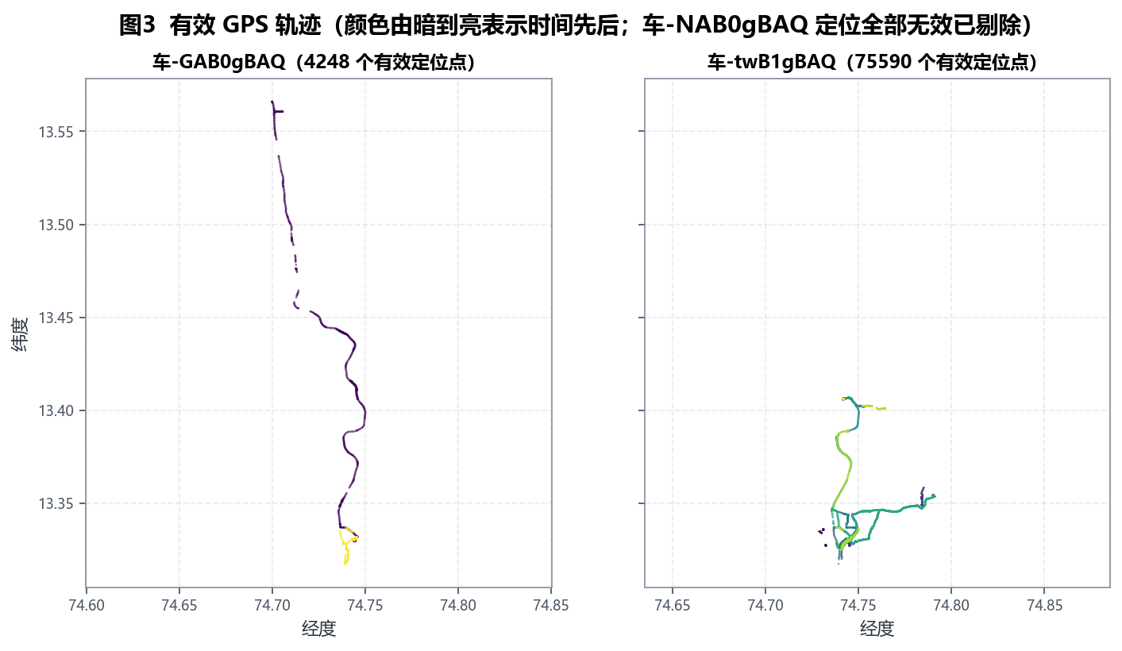
图2 有效 GPS 轨迹（颜色由暗到亮表示时间先后；车-NAB0gBAQ 因定位全部无效而剔除）

4. 数据分析与可视化（一）：运行状态与设备画像

4.1 单车单日的运行过程还原
图 3 选取数据最完整的车-twB1gBAQ 在 2020-08-17 的样本，把车速、转速与点火状态按时间轴对齐。这一天最直观的现象不是曲线本身，而是曲线中间存在大片空白：车速读数只出现在 10—11 时、14—17 时以及 19 时（这七个整点的读数分别为 23、133、177、132、282、208、57 条），其余时间没有任何 OBD 记录。这正是事件驱动上报的真实形态——车辆熄火停放时不上报动力总成信号，只有定位仍按 3 秒周期工作。在有数据的时段内，车速均值在 5.6—25.8 km/h 之间波动、峰值 54 km/h，转速随车速同步起伏于 1200—2000 rpm 之间，属于典型的城市中低速走走停停工况。
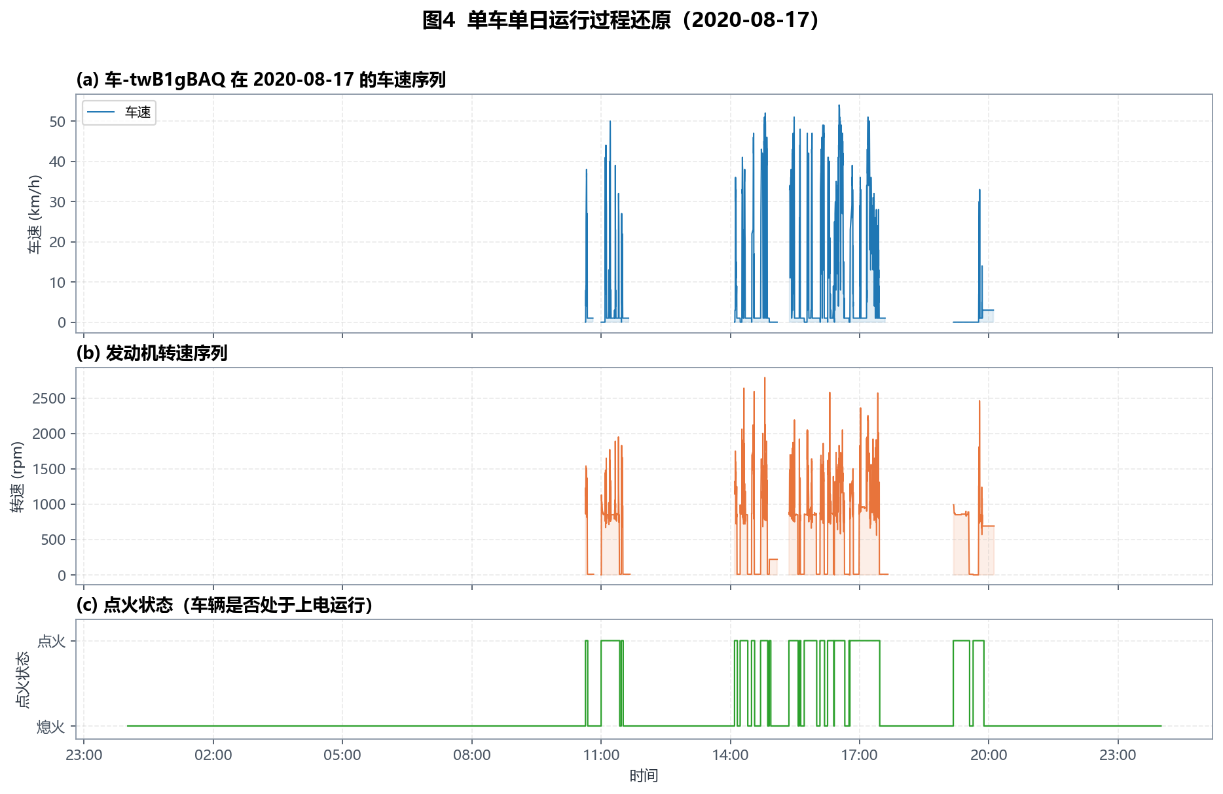
图3 单车单日运行过程还原（车速、转速、点火状态三联图）
图 4 把窗口缩小到 40 分钟，叠加了车速、转速与三轴加速度。三个加速度轴的方向可由数据反推：纵向（X）在加速时为正、减速时为负；横向（Y）在转弯时出现约 −8 m/s² 的持续偏置；垂向（Z）随路面起伏出现尖峰。车速与转速同步涨落、加速度在加减速时正负交替，说明多信号在时间上是自洽的，这为后续“用运行状态解释告警”提供了依据。
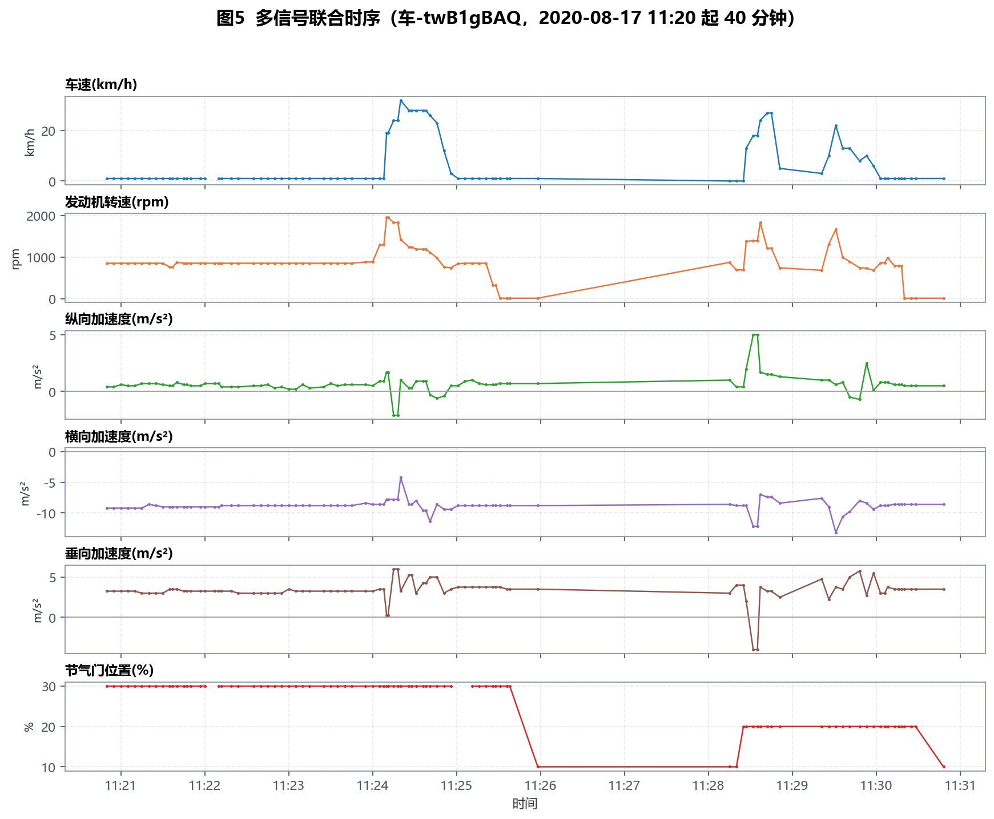
图4 多信号联合时序（车-twB1gBAQ，40 分钟窗口）

4.2 三台设备的运行特征对比
图 5 从四个角度比较三台车。车速分布上，车-GAB0gBAQ 明显右移（均值 35.15 km/h），另两台集中在 10—30 km/h（均值分别为 15.65 与 15.56 km/h）；转速分布则相反，车-twB1gBAQ 中位转速最低（均值 940.25 rpm），说明该车长时间处于低速或怠速状态。
工况构成（图 5d）给出了最直观的画像：车-GAB0gBAQ 高速占 22.5%、中速占 28.7%，属城际/高速通勤用车；车-NAB0gBAQ 怠速占 35.6%、低速占 31.7%，属频繁起停的城市配送用车；车-twB1gBAQ 熄火静止占 52.3%，属“多次短途、长时间停放”的私家车。日行驶里程方面，车-GAB0gBAQ 日均 35.51 km（单日最高 64.56 km），车-twB1gBAQ 日均 28.41 km；车-NAB0gBAQ 因定位失效无法计算里程。
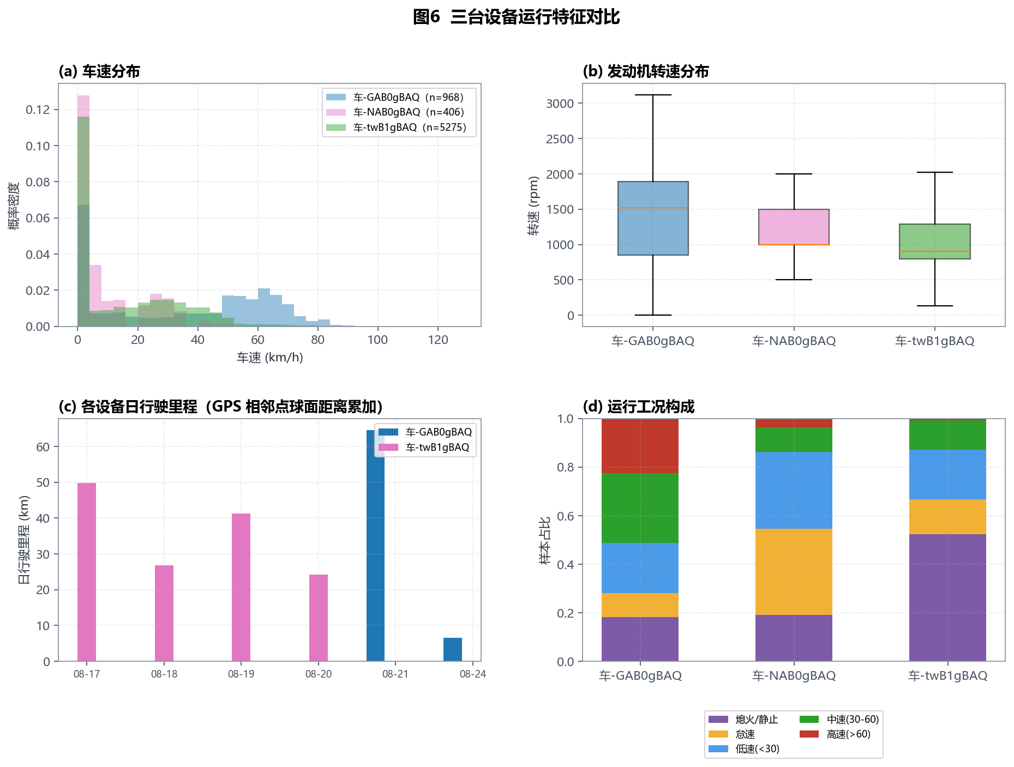
图5 三台设备运行特征对比：(a) 车速分布；(b) 转速分布；(c) 日行驶里程；(d) 工况构成

4.3 关键信号的相关性
图 6 的 Spearman 相关矩阵显示：车速与转速相关系数为 0.741，车速与节气门位置为 0.462，符合驾驶常识；纵向加速度与垂向加速度弱负相关，反映加速抬头、减速点头的车身姿态耦合；外部电池电压与其他信号相关性弱，数值主要集中在 37—39 V（中位数 38 V，极值 8—48 V），可作为“设备供电是否正常”的独立监测项。需要注意的是，部分 OBD 变量（燃油修正、氧传感器）之间的相关性受采样时点影响较大，解读时必须强调“同一时间戳对齐”的前提，否则容易得到虚假相关。
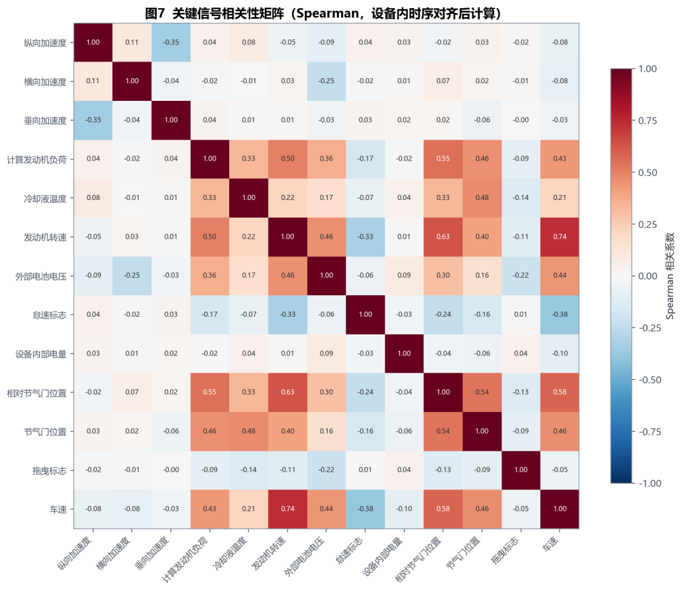
图6 关键信号相关性矩阵（Spearman，时间戳对齐后计算）

4.4 时间规律
图 7 展示数据的时间规律。记录量在日内呈单峰结构，峰值出现在 16 时（12,636 条），对应下午用车高峰；凌晨 0—7 时记录量最低，与图 3 中“夜间只有定位数据”的观察一致。小时×星期的平均车速热力图存在大量空缺：本数据仅 7.5 天，且三台设备各自只覆盖其中 2—7 天，单个“星期×小时”格子的样本量不足，因此本文只解读小时维度的趋势，不对星期维度下强结论。告警读数占比同样在午后抬升（8 时 15.8%、10—11 时约 30%、14—17 时 31%—40%，16 时最高），说明高峰时段的高频加减速是告警的主要来源。
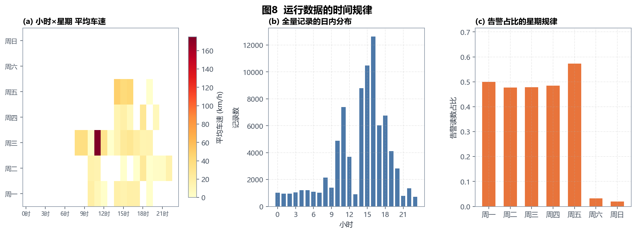
图7 运行数据的时间规律：(a) 小时×星期平均车速；(b) 记录量日内分布；(c) 告警占比的星期规律

4.5 小结
从运行状态的角度可以确认两件事：其一，三台设备的使用方式差异显著，任何“全车队平均”的结论都可能掩盖真实结构，因此后续分析必须分设备呈现；其二，车辆信号之间存在稳定的物理耦合关系，车速、转速、加速度可以互相印证，这为下一章用“同刻状态”解释告警提供了数据基础。

5. 数据分析与可视化（二）：告警事件识别与成因分析

5.1 告警的整体分布
按读数统计，五类告警的条数与占比见表 7。
表7 告警类别分布（读数级）
类别 | 语义（由数据反推） | 读数条数 | 占全部读数
类别0 | 正常 | 43,082 | 51.68%
类别1 | 类别1 低速强冲击 | 13,447 | 16.13%
类别2 | 类别2 中低速工况 | 8,303 | 9.96%
类别3 | 类别3 中高速加速 | 5,480 | 6.57%
类别4 | 类别4 高速高负荷 | 7,324 | 8.79%
类别5 | 类别5 熄火静止 | 5,723 | 6.87%

全部 83,359 条读数中，48.3% 带有告警标签，这一比例远高于“故障告警”的通常预期。结合 5.2 节的取值分布可以判断，该 alarmClass 更接近“驾驶行为/工况分级”而非“车辆故障码”，因此本文将其解读为分级告警，并在后文明确区分“规则触发的读数”与“需要人工处置的故障”。从设备维度看，车-GAB0gBAQ 告警读数占比最高（58.1%），车-NAB0gBAQ 最低（30.3%），与“高速用车更易触发高等级告警”的判断一致。各类告警的构成与日内分布如图 8 所示。
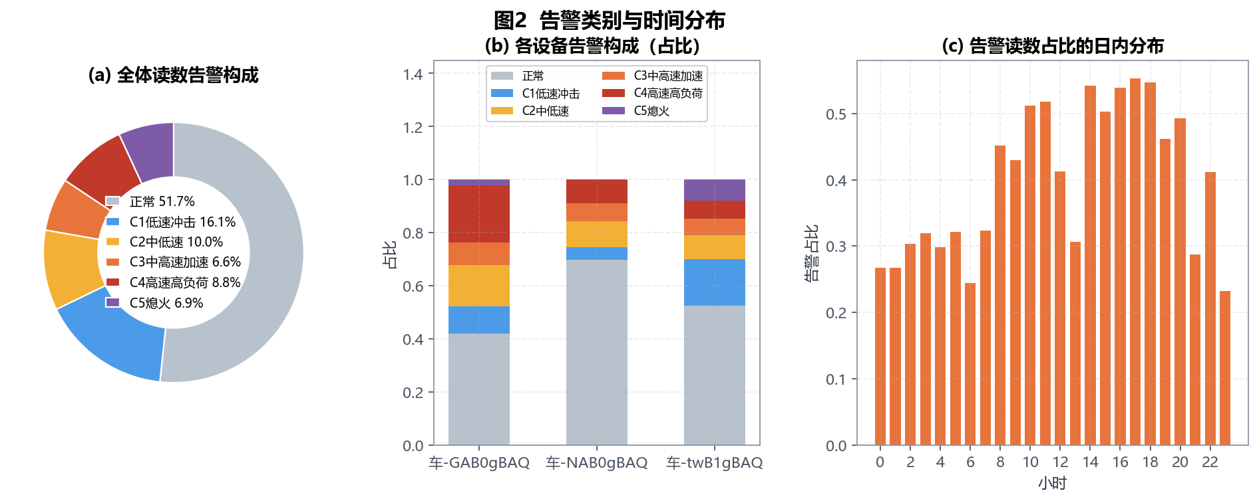
图8 告警类别与时间分布：(a) 类别构成；(b) 各设备构成；(c) 日内分布

5.2 各类别的信号特征与语义解释
把告警标签还原到“触发它的那条读数”上，统计每类告警下该变量的取值分布（图 9），即可反推规则的物理含义；表 8 汇总了关键变量的分位数。
表8 告警类别下关键变量的取值区间（读数级）
变量 | 类别 | 读数数 | 最小值 | 中位数 | 最大值
车速(km/h) | 正常 | 1305 | 0.0 | 34.0 | 50.0
车速(km/h) | 类别1 | 1210 | 1.0 | 6.0 | 19.0
车速(km/h) | 类别2 | 701 | 10.0 | 24.0 | 29.0
车速(km/h) | 类别3 | 159 | 31.0 | 52.0 | 70.0
车速(km/h) | 类别4 | 428 | 41.0 | 60.0 | 175.0
转速(rpm) | 正常 | 371 | 0.0 | 1440.0 | 3000.0
转速(rpm) | 类别1 | 3074 | 10.0 | 960.0 | 1490.0
转速(rpm) | 类别2 | 596 | 1000.0 | 1620.0 | 1990.0
转速(rpm) | 类别3 | 299 | 1510.0 | 1780.0 | 3500.0
转速(rpm) | 类别4 | 161 | 2010.0 | 2300.0 | 3120.0
纵向加速度(m/s²) | 正常 | 2056 | -3.0 | 0.2 | 4.0
纵向加速度(m/s²) | 类别1 | 103 | -7.2 | -2.6 | -1.5
纵向加速度(m/s²) | 类别2 | 322 | -2.0 | -1.1 | -0.5
纵向加速度(m/s²) | 类别3 | 2237 | 0.5 | 0.9 | 5.5
纵向加速度(m/s²) | 类别4 | 328 | 1.6 | 2.5 | 7.0
横向加速度(m/s²) | 正常 | 111 | -7.0 | -1.0 | 2.0
横向加速度(m/s²) | 类别1 | 3505 | -17.4 | -8.6 | -2.0
横向加速度(m/s²) | 类别2 | 588 | -10.0 | -8.75 | -1.0
横向加速度(m/s²) | 类别4 | 114 | 5.5 | 10.0 | 16.0
垂向加速度(m/s²) | 正常 | 216 | -2.0 | 0.75 | 3.0
垂向加速度(m/s²) | 类别1 | 19 | -12.5 | -2.75 | -2.25
垂向加速度(m/s²) | 类别2 | 21 | -2.0 | -1.5 | -1.25
垂向加速度(m/s²) | 类别3 | 954 | 1.25 | 2.5 | 5.0
垂向加速度(m/s²) | 类别4 | 3237 | 3.25 | 4.0 | 18.75

由表 8 与图 9 可归纳出各类别的特征（括号内为同类读数的均值）：
· 类别1（低速强冲击）：车速 7.64 km/h、转速 976.8 rpm、纵向加速度 -2.75 m/s²、横向加速度 -8.69 m/s²。低速大减速叠加强侧向加速度，是急刹与急转的组合，多见于城市配送场景；
· 类别2（中低速工况）：车速 23.89 km/h、转速 1636.64 rpm，纵向加速度 -1.06 m/s²（轻度减速），主要由节气门类变量触发；该类中另有一批外部电池电压仅 9.5 V 左右的读数，提示低压工况下的异常上报；
· 类别3（中高速加速）：车速 49.84 km/h、转速 1829.93 rpm、纵向加速度 +1.01 m/s²，属中高速下的持续加速；
· 类别4（高速高负荷）：车速 62.05 km/h（清洗后最大 175 km/h）、转速 2324.1 rpm（最大 3120 rpm）、纵向加速度 +2.83 m/s²、横向加速度 +9.44 m/s²，是四类行为告警中最激烈的一类，疑似急加速/超速叠加颠簸；
· 类别5（熄火静止）：读数高度集中——IGNITION_STATUS 占 76.5%、TOWING 占 15.7%、IDLING 占 7.8%，三者取值为 0 时即触发；校验同刻车速可知，点火状态为 0 的时刻有 96% 车速不超过 3 km/h，与“熄火停放”的物理含义一致。
另有两点“标签噪声”值得记录：其一，内部电量读数在 92% 以上时几乎全部被标为类别 3，外部电池电压在 45 V 以上时多为类别 4、在 9.5 V 左右时多为类别 2——这些类别与驾驶行为无关，属于规则被套用到非行为通道上造成的噪声；其二，类别 4 中垂向加速度占 44.2%，说明这一类同时承担了“路面颠簸”的语义。这对建模的影响是：标签可分性很强，但可解释性被规则口径稀释（见 6.3 节）。
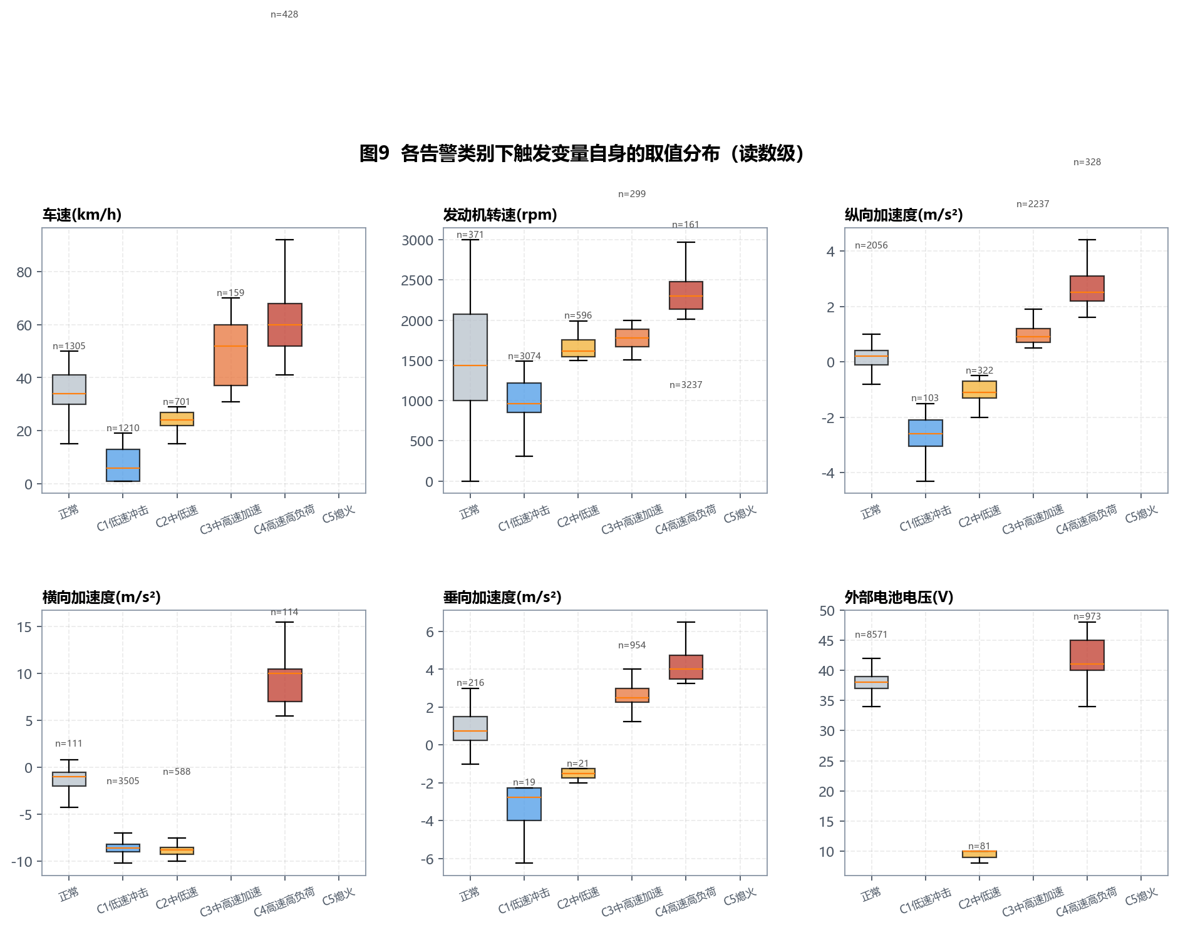
图9 各告警类别下触发变量自身的取值分布（读数级箱线图）

5.3 告警类别与触发变量的关联
图 10 用“类别内变量占比 / 总体占比”的 log2 提升度衡量类别与变量通道的关联。结合图中标注的类别内占比可以看出各通道分工非常清楚：类别 1 由横向加速度（26.1%）、发动机转速（22.9%）、相对与指令节气门（14.2%/12.6%）及车速（9.0%）共同触发；类别 2 几乎独占三个“绝对节气门位置”变量（合计 44.0%）；类别 3 以纵向加速度（40.8%）与垂向加速度（17.4%）为主；类别 4 以垂向加速度（44.2%）为主；类别 5 则集中在 IGNITION_STATUS（76.5%）。这说明告警规则是“按变量分域”设计的，因此建模时“变量身份”必然是最强特征，该判断在 6.3 节由实验定量验证。
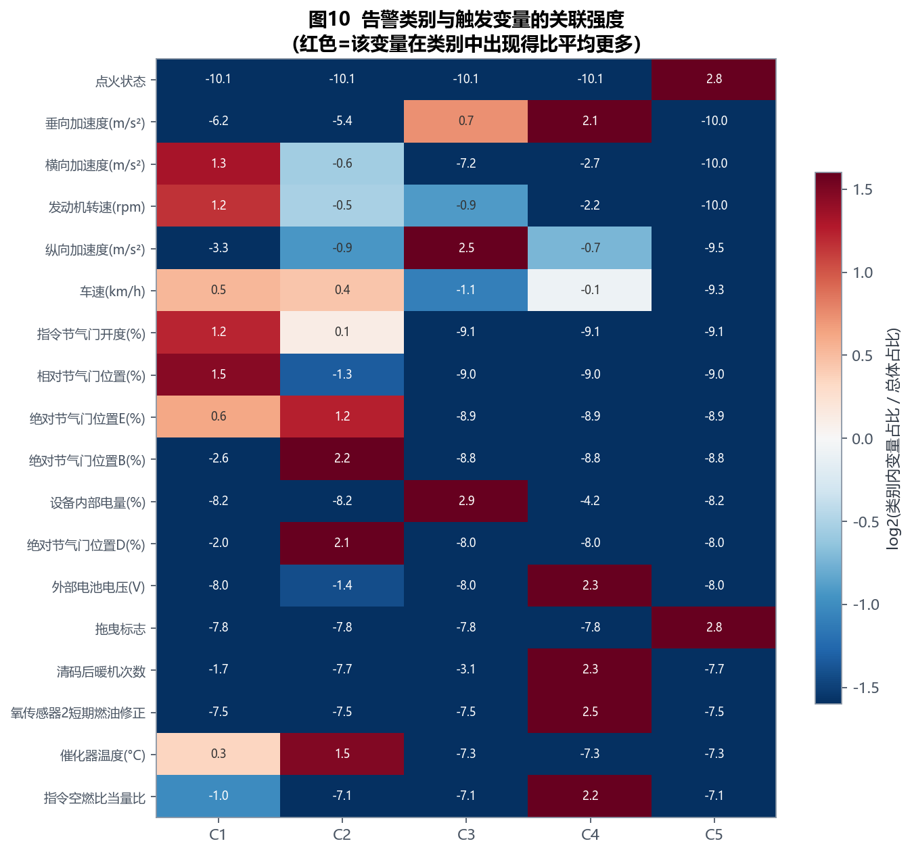
图10 告警类别与触发变量的关联强度（log2 提升度）

5.4 告警与车辆运行状态的关系
图 11 把每条告警读数与其“同一时刻的车速/转速档位”交叉，得到的曲线几乎把规则阈值“画”了出来：车速 <10 km/h 的读数中 76.9% 为类别 1、22.6% 为正常；10—20 km/h 时类别 1 仍占 75.4%；20—30 km/h 时类别 2 占 79.0%；30—50 km/h 以正常读数为主（90.0% 与 80.7%）；50—60 km/h 时类别 3（30.7%）与类别 4（69.3%）合计 100%；60 km/h 以上类别 4 占 82.8%，80 km/h 以上全部为类别 4。转速维度呈现同样的分层：1600 rpm 以下以类别 1 为主，2000 rpm 以上以类别 3/4 为主。换言之，该数据集的告警本质上是“车速/转速/加速度分区间的离散化标签”，告警等级与运行激烈程度高度正相关，业务上可把高等级告警作为驾驶风险评分的权重项。
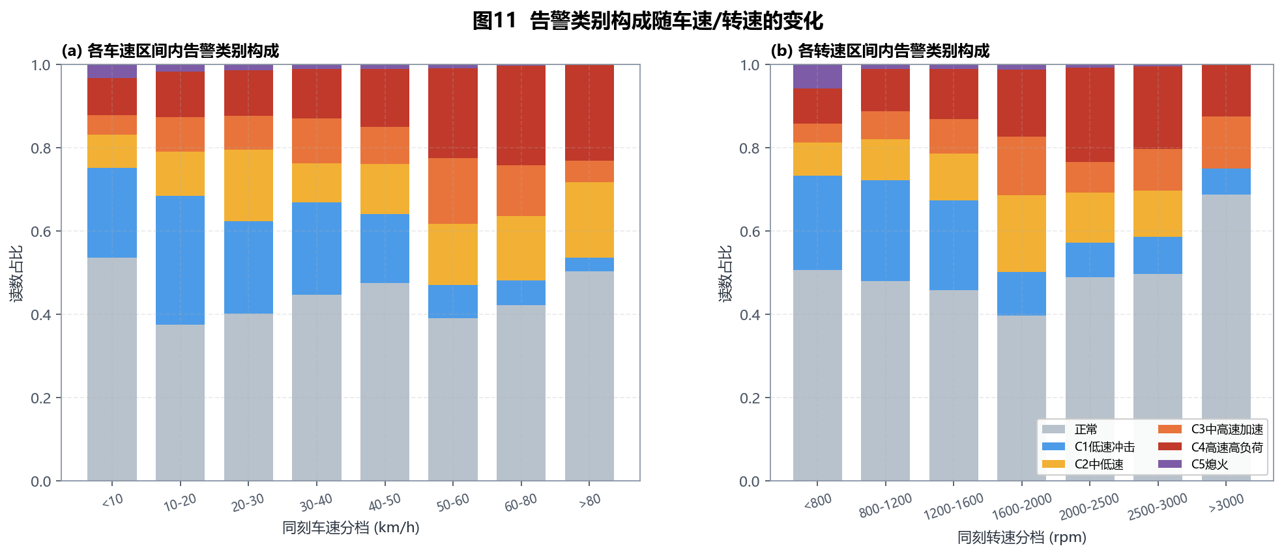
图11 告警类别构成随车速/转速的变化

5.5 告警事件的时间定位与片段划分
单条告警读数不便直接处置，因此把“同设备、同类别、相邻间隔不超过 2 分钟”的告警读数合并为告警片段。共得到 1,078 段，其中类别 3 最多（491 段），类别 4 最少（90 段）但单段强度最高；各片段中位持续时长均在 0—5 分钟之间（类别 1 4.3、类别 2 3.5、类别 3 0.0、类别 4 3.9、类别 5 4.8 分钟），类别 5 的 90 分位达 27.9 分钟，对应长时间熄火停放。片段在设备间分布极不均匀：车-twB1gBAQ 931 段、车-GAB0gBAQ 74 段、车-NAB0gBAQ 73 段。告警点在车速曲线上的位置与时间密度见图 12，片段的数量、时长、各车辆每小时分布与前后状态变化见图 13。
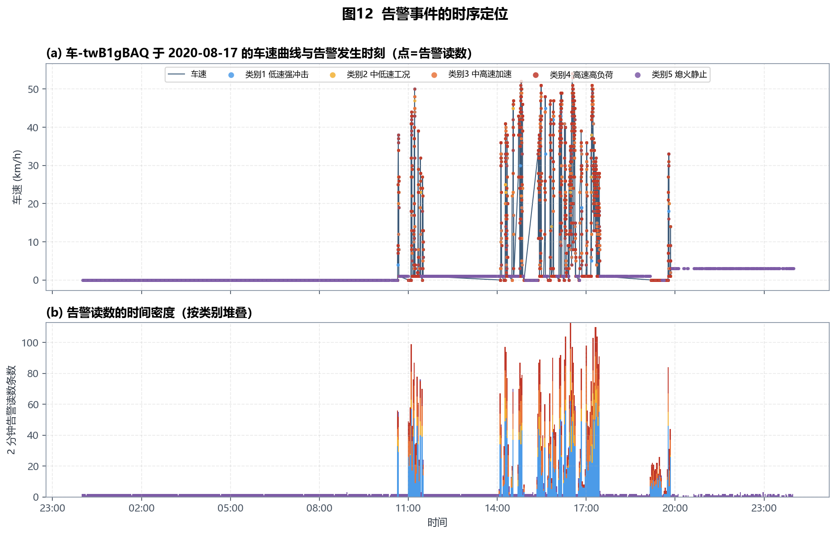
图12 告警事件的时序定位：(a) 车速曲线上的告警点；(b) 告警读数的时间密度
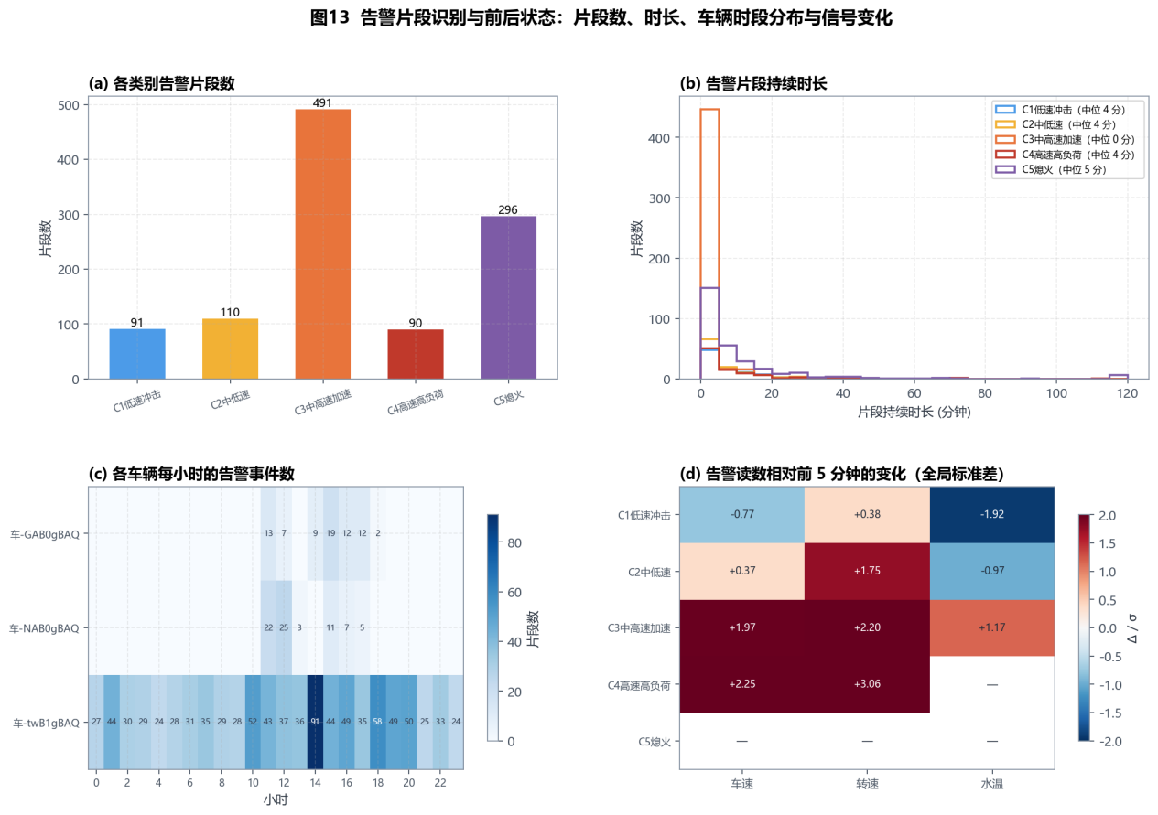
图13 告警片段识别与前后状态：(a) 各类别片段数；(b) 片段持续时长；(c) 各车辆每小时事件数；(d) 告警读数相对前 5 分钟的变化
从片段分布看，类别 3、4 集中在 14—19 时，与 4.4 节的用车高峰吻合；类别 5（熄火）在夜间与凌晨相对增多，对应车辆停放。对车队管理而言，“下午高峰 + 高等级告警”是需要重点监控的时段组合。

5.6 告警发生前后的状态对比
直接比较“哪类告警多”会受三台设备记录量差异影响，因此进一步把每条告警还原到它的片段，比较片段起点前 5 分钟、告警读数本身、片段结束后 5 分钟的车速、转速与冷却液温度；正常对照取同一变量的正常读数（alarmClass=0）。三者的样本量不同，结论以方向与量级为主。
分类别看（前 5 分钟 → 告警读数 → 后 5 分钟）：类别 1 车速 23.4 → 7.6 → 12.8 km/h、转速 777.9 → 976.8 → 695.3 rpm，呈“减速—强冲击—恢复”的形态；类别 2 车速 16.3 → 23.9 → 27.8 km/h；类别 3 车速 9.6 → 49.8 → 10.9 km/h、转速 681.3 → 1829.9 → 579.6 rpm；类别 4 车速 16.0 → 62.0 → 23.6 km/h、转速 722.8 → 2324.1 → 463.3 rpm。类别 3、4 的告警读数明显高于事件前，符合“中高速加速/高速高负荷”的语义；类别 1 则相反，是低速下的强冲击。类别 5 只上报点火/拖车/怠速状态，没有车速、转速读数，因此不参与前后对比。
与正常读数相比，正常车速均值 30.56 km/h、转速 1365 rpm、水温 81.6 ℃；告警读数整体为 24.21 km/h、1186 rpm、49.3 ℃。整体均值受类别构成影响很大：类别 1、2 是低速工况，把总均值拉低；类别 3、4 的车速与转速则显著高于正常读数。这说明不能只看“告警总体均值”，必须分类别、分设备比较。
冷却液温度需要单独说明：全表仅 1,091 条温度读数（1.3%），类别 4、5 没有温度记录；类别 3 的 122 条读数由前窗 56.7 ℃ 升到 86.1 ℃，方向与高负荷一致；类别 1 的 110 条读数集中在 10 ℃ 左右（最低 −30 ℃），与前后窗口的 50—60 ℃ 不连续，疑似冷启动或传感器编码问题；类别 2 只有 4 条（30 ℃），不足以判断。因此温度只作为辅助证据，不据此下“告警导致升温”的结论。
按车辆统计每小时告警事件数（以片段起点计）：车-GAB0gBAQ 集中在 11—18 时，车-NAB0gBAQ 集中在 11—17 时，车-twB1gBAQ 全天都有、14 时达到峰值。按“片段数 / 观测小时”折算，三台车分别为 1.058、1.397、5.62 段/小时——车-twB1gBAQ 的记录时长是另两台车的 2—3 倍，直接比总数会高估它，按小时率比较才公平。

6. 模型构建、评估与可视化

6.1 任务定义与特征工程
基于第 5 章的判断（标签附着于单条读数），本文把主任务定义为：给定一条传感器读数及其上下文，判断它属于哪一告警类别（六分类）。特征分三组：
· 取值特征：原始值、变量内 z-score、变量内百分位排名、按变量最大值归一化后的相对水平——用于表达“这个读数偏大还是偏小”，从而绕开不同变量量纲不一致的问题；
· 身份特征：变量 one-hot（50 维）、设备 one-hot（3 维）、小时的正弦/余弦编码、是否周末；
· 上下文特征：同刻（前向填充后）的车速、转速、三轴加速度、节气门、点火/怠速/拖曳标志、内外电池电压等 13 个状态量，并附带缺失指示变量。
在此基础上设计四组实验：实验一为同分布随机划分的基准对比；实验二为消融（去掉变量身份）与跨设备泛化（留一设备）；实验三检验无监督异常检测与告警标签的一致性；实验四尝试提前预警。前三组使用读数级样本 83,359 条，第四组使用时间戳级样本。评价指标以宏平均 F1 为主（各类别等权，避免多数类掩盖问题），辅以准确率、加权 F1、各类别精确率/召回率与混淆矩阵。

6.2 实验一：读数级多分类
四个模型在同一划分下的表现见表 9。
表9 读数级多分类结果（随机 70/30 划分，随机测试集 25,008 条；另附严格时间/事件隔离划分，严格训练 58,265 / 测试 24,848 条）
模型 | 准确率 | 宏平均 F1 | 加权 F1 | 训练耗时
基线(多数类) | 0.5168 | 0.1136 | 0.3522 | 0.0 s
逻辑回归 | 0.9096 | 0.8950 | 0.9123 | 3.5 s
随机森林 | 0.9915 | 0.9885 | 0.9916 | 2.7 s
直方图梯度提升 | 0.9945 | 0.9923 | 0.9945 | 3.6 s
随机森林（时间+事件隔离） | 0.8203 | 0.7568 | 0.8223 | 2.5 s
直方图梯度提升（时间+事件隔离） | 0.8230 | 0.7585 | 0.8244 | 3.2 s

多数类基线的准确率已达 0.5168（对应“正常”类占比），但宏平均 F1 仅 0.1136，说明单看准确率会严重高估。加入特征后，逻辑回归把宏平均 F1 提升到 0.8950，随机森林达到 0.9885，直方图梯度提升进一步达到 0.9923（准确率 0.9945）。如此高的精度并非“模型特别聪明”，而是数据性质使然：告警标签由设备端对单个变量施加阈值规则产生，只要模型知道“这是哪个变量、取值多少”，就能几乎复原规则。最优模型的混淆矩阵见表 10、图 14，特征重要性见图 15——排名前三的特征全部是“取值水平”类特征（归一化值、z-score、百分位），变量身份次之。
为避免只看总体指标，表 10 保留混淆矩阵，这里补充最优模型各类别的精确率/召回率/F1：正常 P0.996/R0.995/F0.995；C1低速冲击 P0.999/R1.000/F0.999；C2中低速 P1.000/R0.998/F0.999；C3中高速加速 P0.999/R0.995/F0.997；C4高速高负荷 P0.997/R1.000/F0.998；C5熄火 P0.960/R0.970/F0.965。
上面的高精度建立在“随机划分”上，训练与测试可能来自同一段连续告警。按时间前 70% 切分、在切点前后各留 30 分钟、并剔除跨切点的告警片段后（表 9 后两行），梯度提升的宏平均 F1 降到 0.7585、准确率 0.8230；随机森林为 0.7568。本次只剔除了 1 个跨切点片段（172 条读数），下降主要来自时间外推而非样本量。它仍高于留一设备的 0.53—0.66，说明“同车队、后时段”比“换一台车”容易，但 0.99 确实高估了真实可用性。
表10 最优模型（直方图梯度提升）混淆矩阵（行归一化）
真实 \ 预测 | 正常 | C1低速冲击 | C2中低速 | C3中高速加速 | C4高速高负荷 | C5熄火
正常 | 0.99 | 0.00 | 0.00 | 0.00 | 0.00 | 0.01
C1低速冲击 | 0.00 | 1.00 | 0.00 | 0.00 | 0.00 | 0.00
C2中低速 | 0.00 | 0.00 | 1.00 | 0.00 | 0.00 | 0.00
C3中高速加速 | 0.00 | 0.00 | 0.00 | 1.00 | 0.00 | 0.00
C4高速高负荷 | 0.00 | 0.00 | 0.00 | 0.00 | 1.00 | 0.00
C5熄火 | 0.03 | 0.00 | 0.00 | 0.00 | 0.00 | 0.97

混淆矩阵显示，类别之间的混淆主要发生在类别 5（熄火）与正常类之间：熄火时部分变量取值为 0 或缺失，容易被判为正常；其余四类之间几乎不交叉，再次说明它们是按不同的信号通道与阈值区间划分的。
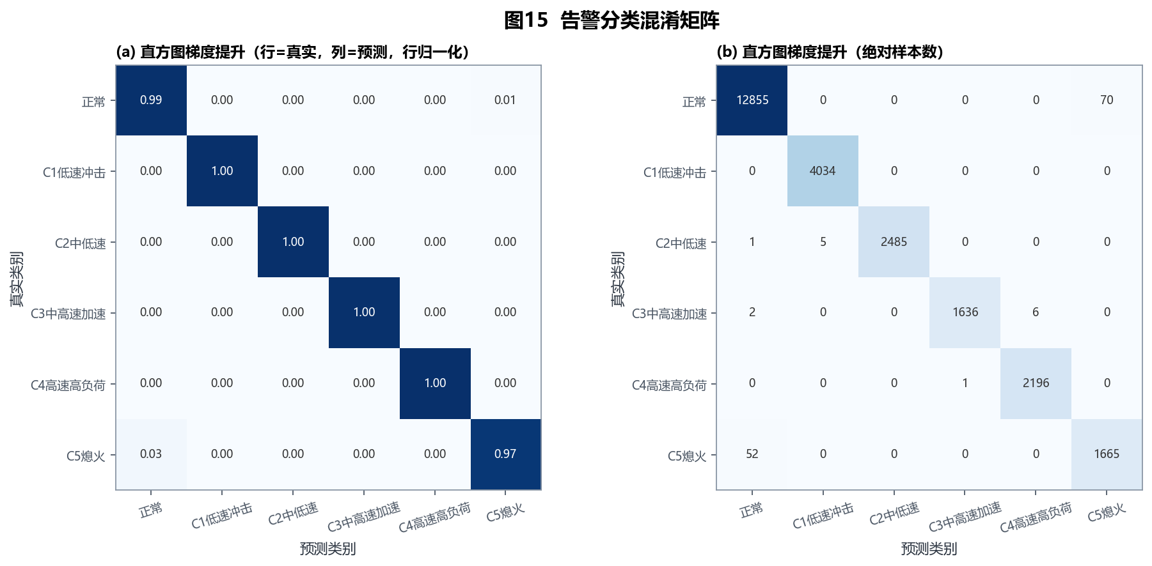
图14 告警分类混淆矩阵（最优模型）
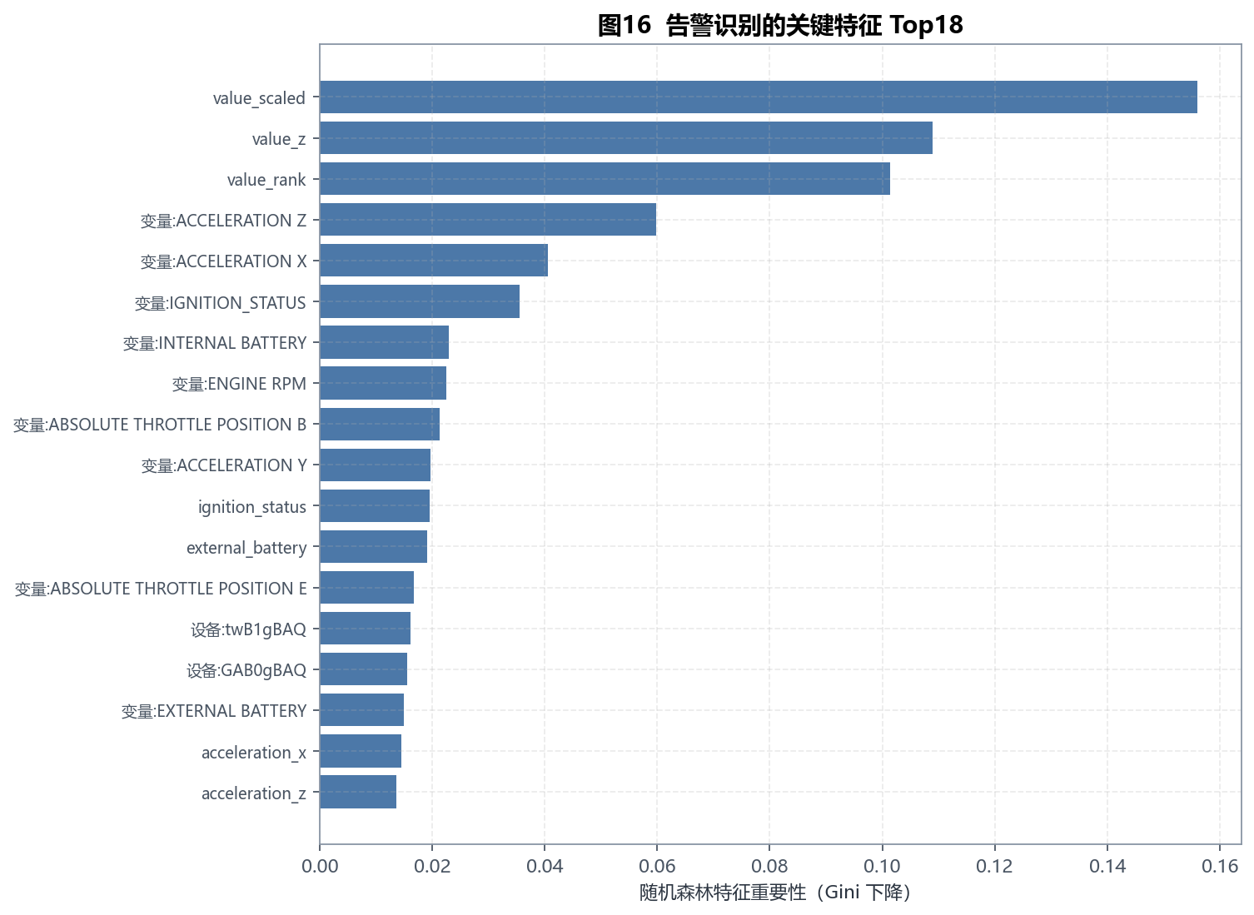
图15 告警识别的关键特征 Top18（随机森林 Gini 重要性）

6.3 实验二：特征消融与跨设备泛化
先看去掉变量身份特征后的消融结果，见表 11。
表11 消融实验：仅使用取值水平与运行状态上下文
模型（去掉变量身份） | 准确率 | 宏平均 F1 | 加权 F1
逻辑回归(无变量身份) | 0.4122 | 0.4106 | 0.4183
随机森林(无变量身份) | 0.9619 | 0.9541 | 0.9621

去掉变量身份后，逻辑回归的准确率跌到 0.4122，几乎与随机猜测无异——因为同一个数值（例如 45）在不同变量上含义完全不同：车速 45 km/h 属正常，外部电池 45 V 正常，纵向加速度 45 m/s² 则不可能。而随机森林仍保持 0.9619 的准确率，原因是树模型可以从“多个状态的联合取值”中间接推断出当前上报的是哪一类变量。这恰恰提示：模型的高精度很大程度上来自对上报通道的识别，而非对车辆状态的物理理解。为检验模型能否迁移到新车辆，进一步做留一设备验证，结果见表 12。
表12 留一设备验证（训练集不含该设备的任何数据）
被测试设备 | RF 准确率 | RF 宏 F1 | LR 准确率 | LR 宏 F1
车-GAB0gBAQ | 0.7185 | 0.6584 | 0.6779 | 0.5796
车-NAB0gBAQ | 0.7385 | 0.5294 | 0.4882 | 0.3685
车-twB1gBAQ | 0.6773 | 0.5864 | 0.6821 | 0.5676

留一设备验证的结果比随机划分悲观得多：随机森林准确率降到 0.68—0.74，宏平均 F1 只有 0.53—0.66；逻辑回归在车-NAB0gBAQ 上甚至跌到 0.49。原因有二：一是不同设备的行车画像差别很大（一台以高速为主、一台以怠速为主），训练集中没有出现过目标车辆的工况分布，模型倾向把“陌生”读数判为多数类；二是车-NAB0gBAQ 样本量小（3,552 条）且类别失衡，测试波动被放大。这一结果对工程落地很关键：若要用一台车的历史数据训练、给新车上线告警模型，必须先做分布对齐（如按变量分位数标准化）或补充少量目标车辆样本。
各模型指标与留一设备验证的对比见图 16。
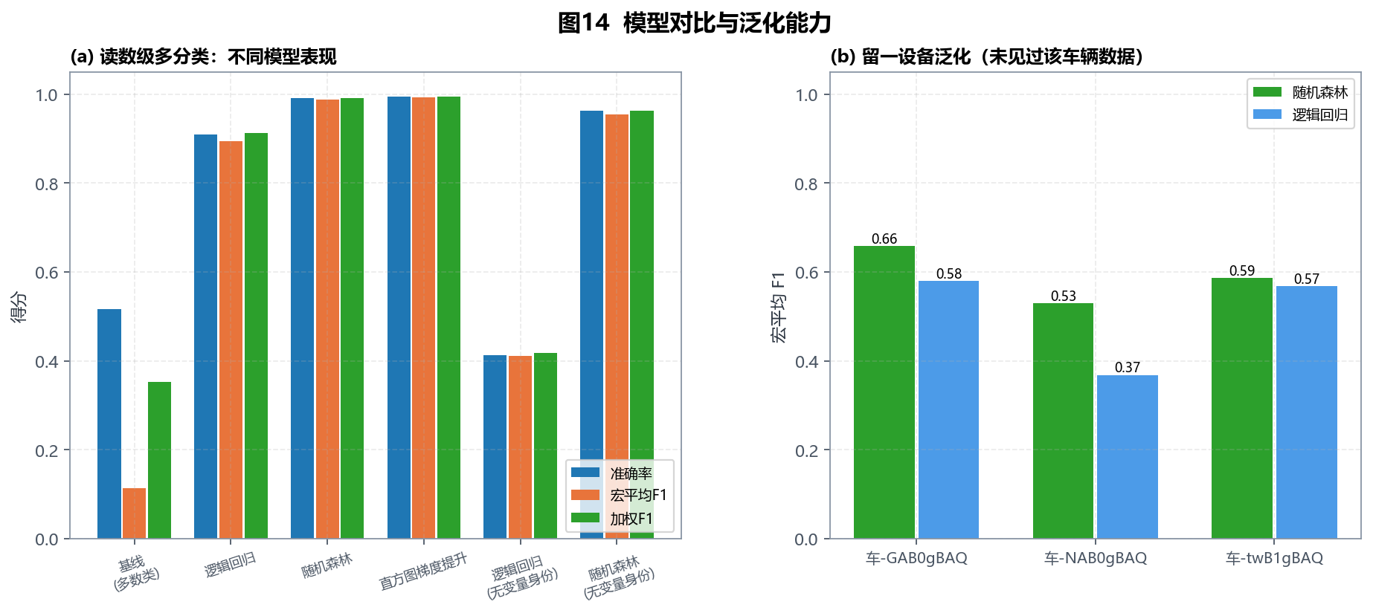
图16 模型对比与泛化能力：(a) 各模型指标；(b) 留一设备验证

6.4 实验三：统计异常与业务告警的一致性
各变量的 3σ 异常点数及其与告警标签的重合情况见表 13。
表13 3σ 异常检测与告警标签的一致性
变量 | 读数数 | 3σ 异常点 | 告警占比 | 异常→告警 精确率 | 异常→告警 召回率
Vehicle speed | 3,803 | 10 | 65.7% | 1.0 | 0.004
ENGINE RPM | 4,501 | 16 | 91.8% | 0.625 | 0.002
ACCELERATION X | 5,046 | 110 | 59.3% | 0.9 | 0.033
ACCELERATION Y | 4,322 | 118 | 97.4% | 1.0 | 0.028
ACCELERATION Z | 4,447 | 123 | 95.1% | 0.976 | 0.028
EXTERNAL BATTERY | 9,625 | 213 | 11.0% | 0.38 | 0.077
RELATIVE THROTTLE POSITION | 2,162 | 75 | 96.5% | 0.0 | 0.0

做法是：对每个变量单独计算全局均值与标准差，|x−μ|>3σ 的读数视为统计异常，再看这些点是否带告警标签。结果是“精确率高、召回率极低”：车速的 10 个 3σ 异常点全部（100%）带告警标签，但这些点只占全部告警车速读数的 0.4%；横向加速度的 118 个异常点全部带告警，占比也只有 2.8%；相对节气门位置的 75 个异常点没有一个带告警标签（精确率 0）。这说明：（1）真正“物理上离谱”的取值几乎必然被规则捕获，在极端点上标签是可信的；（2）绝大多数业务告警对应的是“正常范围内但超出规则阈值”的取值，3σ/IQR 之类的通用异常检测无法替代业务阈值，用它替代告警会漏掉 90% 以上的业务事件。精确率与召回率的对比以及以横向加速度为例的分布形态见图 17。
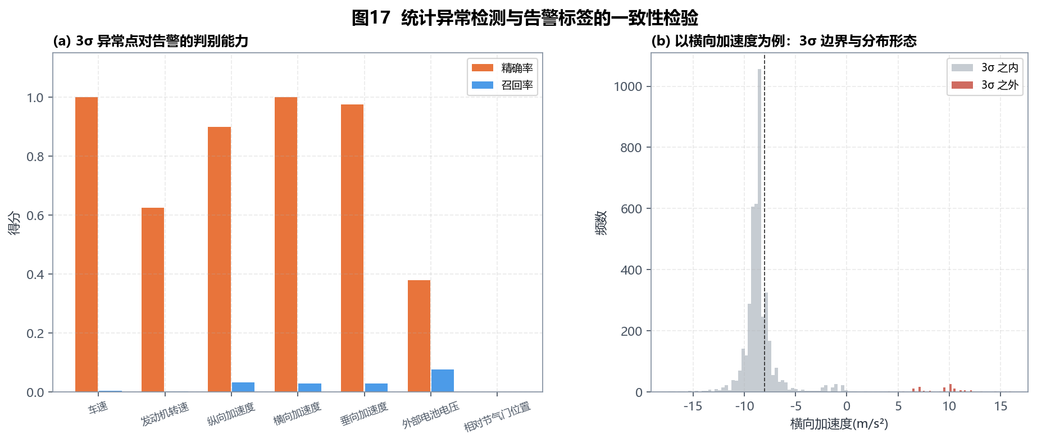
图17 统计异常检测与告警标签的一致性检验

6.5 实验四：能否提前预警
任务定义为：以过去 10 分钟的车速、转速、加速度统计量（均值、极值、标准差）与告警历史为特征，预测未来 10 分钟内是否会出现新的类别 4（高速高负荷）告警片段。标签由告警片段起点构造，按时间前 70% 训练、后 30% 测试，避免相邻窗口泄漏。三个模型的评估结果见表 14。
表14 提前预警实验结果（样本 6,947 个时刻，正类占比 23.7%；后两行为切点前后各留 10 分钟、训练 4,852 / 测试 2,084 个时刻）
模型 | 准确率 | 精确率 | 召回率 | F1 | AUC
基线(多数类) | 0.7909 | 0.000 | 0.000 | 0.000 | 0.5
逻辑回归 | 0.6882 | 0.350 | 0.573 | 0.435 | 0.7327
随机森林 | 0.7022 | 0.330 | 0.411 | 0.366 | 0.5915
逻辑回归（时间+事件隔离） | 0.6852 | 0.347 | 0.573 | 0.432 | 0.7293
随机森林（时间+事件隔离） | 0.7150 | 0.346 | 0.408 | 0.375 | 0.5937

逻辑回归 AUC 达到 0.7327，在 0.35 的精确率下取得 0.57 的召回率；随机森林 AUC 为 0.5915，明显更弱。树模型表现更差的原因在于样本量小（约 4,800 条训练样本）、特征维度相对较高，且不同时间段的告警密度存在漂移，容易过拟合；逻辑回归在标准化后更稳健。从特征重要性看，模型主要依赖“过去 10 分钟的车速峰值与波动”“近期类别 4 告警次数”等信息，与业务直觉一致：即将出现高速高负荷告警的车辆，往往已在持续高速或频繁加速。但 AUC 0.73 只能算“弱可用”，若直接用于实时预警误报会偏高；更现实的用法是把它作为风险评分，与阈值规则串联（规则触发 → 模型排序 → 人工复核），或在采样频率提升后重新评估。
进一步把切点前后各留 10 分钟（覆盖“未来 10 分钟”标签窗口），去掉可能跨集合的相邻时刻后，逻辑回归的 AUC 为 0.7293、F1 为 0.432；随机森林 AUC 为 0.5937。与原始切分（0.7327）几乎一致，说明这份数据的预警难度主要来自特征信息量，而不是切分泄漏；但隔离后结论更可信。
PR 曲线与关键特征的排序见图 18。
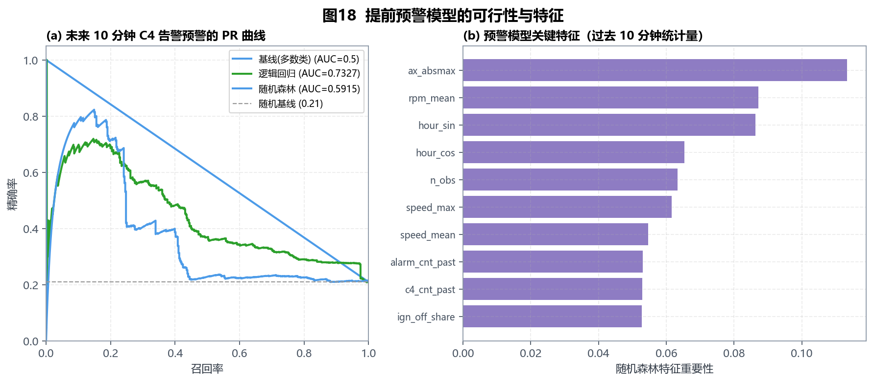
图18 提前预警模型的可行性：(a) PR 曲线；(b) 关键特征

6.6 模型评估小结
四组实验的主要结论及其对应用的启示汇总见表 15。
表15 四组实验的结论与启示
实验 | 结论 | 对应用的启示
读数级多分类 | 随机划分宏 F1 0.9923；时间+事件隔离 0.7585 | 标签高度依赖“哪个变量+取何值”，本质是规则复现；严格切分后仍有 0.76
特征消融 | 去掉变量身份后 LR 准确率降至 0.4122 | 必须保留变量身份特征，或改用能推断通道的树模型
留一设备验证 | 宏 F1 降至 0.53—0.66 | 跨车辆上线前需做分布对齐或补充目标车辆样本
异常一致性 | 精确率高、召回率 <8% | 统计异常检测不能替代业务阈值告警
提前预警 | AUC 0.7327（严格切分 0.7293） | 可作风险评分，不宜单独作为实时预警

7. 总结与结论

7.1 主要发现
· 数据结构：车载遥测是典型的“事件驱动 + 多频率混合”长表，（设备，时间戳）透视后填充率仅 9.0%，必须先规整再分析；定位字段的脏数据比例达 11.6%，是清洗中影响最大的单项；
· 车辆画像：三台设备分别对应“高速通勤”“城市配送”“短途停放”三种用车画像，工况结构、日里程与告警率显著不同，结论必须分设备讨论；
· 告警语义：alarmClass 实为分级驾驶行为/工况告警，五类分别对应低速强冲击、中低速工况、中高速加速、高速高负荷与熄火静止；告警等级与车速、转速、加速度强度正相关，共识别 1,078 个告警片段，高等级片段集中在 14—19 时；
· 建模边界：读数级分类随机划分宏 F1 0.9923，但按时间+事件隔离后降至 0.7585，跨设备泛化进一步降到 0.53—0.66，说明高精度主要来自对规则通道的复现，而非对车辆状态的深层理解；统计异常检测无法替代业务告警；提前预警 AUC 为 0.7327（严格切分 0.7293），尚需改进。

7.2 建议
· 告警分层管理：把类别 5（熄火）这类“状态类”告警与类别 1—4（行为类）告警分开，前者从告警中心下移为“状态标记”，避免 6.9% 的读数长期占用告警通道；
· 提升关键信号采样率：车速、转速、加速度是全部行为告警的判据，当前数分钟一次的上报导致 85.0% 的 5 分钟窗口没有状态数据，建议改为 1—5 秒定频上报（可只上报变化量以控制带宽）；
· 跨车辆建模先做分布对齐：新车上线时先跑 1—2 天“只评估不告警”模式，用分位数标准化对齐特征分布，再启用模型评分；
· 构建驾驶风险评分：以“告警片段数 × 等级权重 ÷ 行驶里程”构造单车风险分，本例中车-GAB0gBAQ 的高速工况与告警率最高，是安全管理上的优先对象；
· 设备维护：车-NAB0gBAQ 的定位模块连续上报零值，应作为设备故障单独派单，否则该车的轨迹与里程类指标长期不可用。

7.3 不足与改进方向
· 标签口径未知：本文对告警语义的解释是从数据反推的，若能获得设备端规则文档即可直接验证；
· 样本不均衡与设备偏倚：车-twB1gBAQ 占 82% 的记录，总体统计容易被单台设备主导，后续可采用分层抽样或加权评估；
· 时间跨度短：仅 7.5 天，季节性、月度维保等因素无法体现，提前预警的时间漂移也部分源于此；
· 外部信息不足：清码后行驶里程、燃油液位等变量记录过少，若补齐将有助于刻画长期健康状态。

8. 小组成员分工与个人承担

8.1 分工说明
本项目为 3 人小组共同完成，采用“模块负责 + 交叉复核”的方式，每人负责一条完整链路（脚本 + 图表 + 报告章节），其余两人负责复核，具体分工见表 16。
表16 小组成员分工
成员姓名 | 学号 | 承担章节 / 模块 | 具体工作内容
周泽林（组长） | 25121595 | 第 2—3 章；src/prepare.py、src/common.py | 字段拆分、类型转换、越界规则设计、长表转宽表与周期聚合；指标汇总；Git 仓库与分支管理
郭德宇 | 25121590 | 第 4—5 章；src/eda.py、src/alarm.py | 运行过程还原、设备画像对比、相关性分析、告警语义反推与片段划分；图表设计
钟子恒 | 25121594 | 第 6—7 章；src/model.py、src/build_report.py、src/build_ppt.py | 四组建模实验、评估指标与混淆矩阵、报告排版与汇报材料制作

8.2 个人承担说明
周泽林（组长）：数据工程与清洗
我负责数据清洗与规整模块。分析思路是先给数据“体检”再动手：先统计缺失、重复、变量记录量与取值样例，发现 timeMili 缺失 70%、定位是复合字符串、存在错标变量这三个关键问题，再据此确定清洗顺序。方法上采取“可疑值置空而不整行删除”，因为同一时间戳内其他变量的信息仍然有效，整行删除会进一步加剧数据稀疏。遇到的主要问题有三：一是 pandas 读取时把 timestamp 解析成混合格式，批量转换报错，改为 format='mixed' 逐条推断后解决；二是长表透视后 52 列中绝大多数为空，直接前向填充会把熄火后的旧值带到第二天，因此限定“同设备内、最多 12 步”；三是车-NAB0gBAQ 的定位全部无效，一度被误判为清洗规则过严，后来分设备统计零值比例（81.4% vs 1.9%/9.5%）才确认是设备故障，并据此调整了分析子集。
郭德宇：探索分析与告警分析
我负责探索性分析与告警分析模块。分析思路上，先回答“车辆在做什么”，再回答“告警是什么”。前者用单日时序还原与工况分档（熄火/怠速/低/中/高速）刻画三台车的画像；后者意识到告警标签是附着在单条读数上的，因此放弃“按整车状态解释告警”的思路，改为“把标签还原到触发它的那条读数”，统计该变量在该类别下的取值分布，从而反推出阈值区间。遇到的问题主要是告警语义未知：最初按“故障码”理解，发现 48% 的读数都带告警，明显不合理；改用读数级分布后才确认它是驾驶行为分级。另一个问题是告警片段划分的阈值选择，尝试 30 秒、2 分钟、5 分钟三档后，2 分钟既能合并不稳定抖动又不至于把两次独立事件并成一段，故采用。
钟子恒：建模评估与报告呈现
我负责建模评估与报告/汇报材料。思路是“不只追求指标，而是检验指标意味着什么”，因此设计了四组实验：基准对比、特征消融、留一设备泛化、提前预警。为避免数据泄漏，逻辑回归的标准化在训练集上拟合，窗口级样本按时间前 70% 训练后 30% 测试；读数级的变量内 z-score、最大归一化与缺失值中位数填充都属于无监督统计量，当前在全量上计算（严格做法应在训练折内完成，这是本文的可改进点）。遇到的问题：最初把所有特征（含 50 维变量 one-hot）直接喂给逻辑回归，宏 F1 只有 0.41，定位到是没有标准化、且类别不均衡导致系数偏移，加入 StandardScaler 与 class_weight='balanced' 后 提升到 0.90；另外提前预警实验最初把“未来 10 分钟出现任意告警”作为标签，正类占比高达 81%，模型退化为“全预测为正”，改为“未来出现新的类别 4 片段起点”后才有意义（正类 23.7%）。这部分工作也让我认识到：指标好看不等于模型有用，泛化能力才是落地前提。

9. 附录

9.1 项目文件结构
项目文件结构见表 17，运行方式与仓库地址附于表后。
表17 项目文件结构
路径 | 说明
data/raw_vehicle_telemetry.csv | 原始数据（长表，173,853 行）
src/prepare.py | 清洗与规整（长表→宽表）、图 1—图 2
src/eda.py | 探索性分析、图 3—图 7
src/alarm.py | 告警识别与片段划分、图 8—图 13
src/model.py | 四组建模实验、图 14—图 18
src/build_report.py / build_ppt.py | 生成本报告与汇报 PPT
run_all.py | 一键执行全流程（约 1 分钟）
output/metrics.json | 全部实验指标（正文数字均由此读取）
figures/*.png | 报告插图（160 dpi）

运行环境：Python 3.14、pandas 3.0.3、NumPy 2.4.6、Matplotlib 3.10.9、scikit-learn 1.9.1、python-docx 1.2.0。复现命令：在项目根目录执行 python run_all.py。代码仓库：https://github.com/337437745-collab/vehicle_analysis。

9.2 主要代码片段
(1) 定位字段拆分与时间解析（src/prepare.py）
df["ts"] = pd.to_datetime(df["timestamp"], format="mixed", errors="coerce")
df["time_mili"] = df["ts"].astype("int64") // 10 ** 6 # 弃用缺失 70% 的原列
is_pos = df["variable"] == "POSITION"
parts = df.loc[is_pos, "value"].str.split(",", expand=True)
pos = pd.DataFrame({"deviceId": df.loc[is_pos, "deviceId"].values,
"ts": df.loc[is_pos, "ts"].values,
"lat": pd.to_numeric(parts[0], errors="coerce").values,
"lon": pd.to_numeric(parts[1], errors="coerce").values,
"alt": pd.to_numeric(parts[2], errors="coerce").values})
inv = (~pos["lat"].between(13.0, 13.8) | ~pos["lon"].between(74.5, 74.9)
| ~pos["alt"].between(-100, 2000)) # 越界置空而非删行
pos.loc[inv, ["lat", "lon", "alt"]] = np.nan

(2) 长表转宽表与多粒度聚合（src/prepare.py）
wide_ts = long.pivot_table(index=["deviceId", "ts"], columns="variable",
values="value", aggfunc="mean")
wide_ts.columns = [slug(c) for c in wide_ts.columns]
cont = [slug(v) for v in CORE_VARS]
wide_ts[cont] = wide_ts.groupby("deviceId", group_keys=False)[cont].ffill(limit=12)

g = long.copy(); g["bin"] = g["ts"].dt.floor("1min")
w = g.pivot_table(index=["deviceId", "bin"], columns="variable",
values="value", aggfunc="mean") # 分钟级均值
mx = g.pivot_table(index=["deviceId", "bin"], columns="variable",
values="value", aggfunc="max") # 分钟级极值

(3) 告警片段划分（src/alarm.py）
e = al[["deviceId", "ts", "alarm"]].sort_values(["deviceId", "alarm", "ts"]).copy()
e["gap"] = e.groupby(["deviceId", "alarm"])["ts"].diff().dt.total_seconds()
e["new"] = (e["gap"].isna()) | (e["gap"] > 120) # 间隔 >2 分钟视为新片段
e["ep"] = e.groupby(["deviceId", "alarm"])["new"].cumsum()
epi = (e.groupby(["deviceId", "alarm", "ep"])
.agg(start=("ts", "min"), end=("ts", "max"), n=("ts", "size")).reset_index())
epi["dur_min"] = (epi["end"] - epi["start"]).dt.total_seconds() / 60

(4) 读数级特征构造与建模（src/model.py）
g = long.groupby("variable")["value"]
long["value_z"] = (long["value"] - g.transform("mean")) / g.transform("std")
long["value_rank"] = g.rank(pct=True) # 变量内百分位
X = pd.concat([long[["value_z", "value_rank"]],
pd.get_dummies(long["variable"], prefix="var", dtype=float),
ctx[ctx_cols]], axis=1).astype("float32")
Xtr, Xte, ytr, yte = train_test_split(X, y, test_size=0.3,
random_state=42, stratify=y)
clf = HistGradientBoostingClassifier(max_iter=200, learning_rate=0.1).fit(Xtr, ytr)

(5) 提前预警的标签构造（src/model.py）
al = long[long["alarm"] == 4].sort_values(["deviceId", "ts"])
al["gap"] = al.groupby("deviceId")["ts"].diff().dt.total_seconds()
starts = {k: np.sort(v.unique()).astype("datetime64[s]").astype("int64")
for k, v in al[(al["gap"].isna()) | (al["gap"] > 120)].groupby("deviceId")["ts"]}
# 每个采样时刻 t0：未来 600 s 内是否出现新的片段起点
nxt = np.where(idx < len(e), e[np.clip(idx, 0, len(e) - 1)], 2 ** 62)
r["label"] = (nxt <= t0 + 600).astype(int)

(6) 5 分钟窗口聚合与告警标签（src/prepare.py）
g["bin"] = g["ts"].dt.floor("5min")
w = g.pivot_table(index=["deviceId", "bin"], columns="variable",
values="value", aggfunc="mean") # 窗口均值
lab = (g.assign(one=1)
.pivot_table(index=["deviceId", "bin"], columns="alarm", values="one",
aggfunc="size", fill_value=0) # 各类别是否出现
.rename(columns=lambda c: f"alarm_c{int(c)}"))
lab["alarm_any"] = (lab[[f"alarm_c{c}" for c in range(1, 6)]].sum(axis=1) > 0).astype(int)
w = w.join(lab).reset_index()

(7) 3σ 异常与告警一致性检验（src/model.py）
for var in ["Vehicle speed", "ENGINE RPM", "ACCELERATION X", "ACCELERATION Y"]:
s = df.loc[df["variable"] == var, ["value", "alarm"]].dropna(subset=["value"])
mu, sd = s["value"].mean(), s["value"].std()
flag = (s["value"] - mu).abs() > 3 * sd # 统计异常
alarm_flag = s["alarm"] > 0 # 业务告警
tp = (flag & alarm_flag).sum()
precision = tp / flag.sum() # 精确率（常高）
recall = tp / alarm_flag.sum() # 召回率（常极低）

9.3 关键指标汇总
全文涉及的关键指标汇总见表 18。
表18 关键指标汇总
指标 | 数值
原始记录 / 变量 / 设备 | 173,853 / 52 / 3
清洗后有效读数 | 83,359
有效定位点 | 79,838
时间戳级宽表 | 18,532 行 × 52 列（填充率 9.0%）
1 min / 5 min 聚合宽表 | 6,201 / 1,410 行
告警片段数 | 1,078 段
最优分类模型 | 直方图梯度提升，宏 F1 0.9923
留一设备宏 F1 区间 | 0.53—0.66
提前预警最优 AUC | 0.7327（逻辑回归）

9.4 参考文献
[1] 张伟, 李明. 基于车联网数据的驾驶行为分析与风险评估[J]. 汽车工程, 2021, 43(8): 1201-1209.
[2] Chen L, Zhang Y, et al. Driving behavior recognition using OBD-II data and machine learning[J]. IEEE Access, 2020, 8: 112345-112356.
[3] Breiman L. Random Forests[J]. Machine Learning, 2001, 45(1): 5-32.
[4] McKinney W. Python for Data Analysis (3rd ed.)[M]. O'Reilly Media, 2022.
[5] scikit-learn developers. scikit-learn User Guide (v1.9)[EB/OL]. https://scikit-learn.org, 2025.

